庄河市吴炉镇英烈士村村庄规划（2021-2035年）

一、基本情况
1.区域位置
英烈士村位于庄河市中东部、吴炉镇南部，紧邻吴炉镇区，英烈士村通过英楼线联系北部国道G201线，对外交通便利。
2.规划范围
规划范围为吴炉镇英烈士村全域国土空间，北部与吴炉村接壤，南邻桥上村、元和村，东邻平山村，西临三尖泡村，总规划面积为840.62公顷。
3.规划期限
规划基期2020年，近期至2025年，远期至2035年。
二、国土空间管控
落实《庄河市吴炉镇国土空间总体规划（2021-2035年）》空间管控内容，明确英烈士村定位为整治提升类村庄，至2035年乡村常住人口约800人。约束性指标包括：永久基本农田面积≥528.71公顷，耕地保有量≥570.16公顷，湿地面积≥12.40公顷，村庄建设边界面积≤104.12公顷。
1. 生态保护空间
确定生态保护空间109.47公顷，包括林地、草地、陆地水域等用地，构建形成网络状、开放型的生态保护格局和开敞空间体系，维护村域生态安全和生物多样性系统。
湿地保护。落实上位规划确定的湿地面积约12.40公顷，严格管控湿地活动，禁止开垦、填埋、排干湿地，永久性截断湿地水源，向湿地超标排放污染物等破坏湿地的行为。
2. 保障农业空间
保障农业发展空间621.01公顷，划定永久基本农田528.71公顷。农业空间包括耕地、园地、设施农用地等，规划形成东、西部两大粮食种植片以及中部一处农业示范园区。
坚持科学合理利用耕地资源，统筹安排农业发展空间，优化农业生产空间布局，坚守耕地保护底线意识，控制非农占用耕地；防止耕地“非粮化”，永久基本农田是依法划定的优质耕地，重点用于发展粮食生产，特别是保障稻谷、小麦、玉米三大谷物的种植面积。一般耕地应主要用于粮食和棉、油、糖、蔬菜等农产品及饲草饲料生产
3. 优化建设空间
整理建设110.14公顷，包括城镇开发边界6.02公顷，村庄建设边界104.12公顷。乡村建设围绕乡村振兴、产村融合发展逐步向村庄建设用地边界内集聚，在保障生态安全、生产生活有序的前提下鼓励乡村建设用地复合混合利用。根据村庄发展需求，新增建设包括服务类和产业类两种，服务类新增用地主要位于各自然屯居民点内部，产业类新增建设用地位于中部，为落实农业产业示范园布置。
三、村域空间发展规划
1.产业发展
英烈士村发展以一二三产业融合为主线，通过产业链条延伸、产业融合、技术渗透、体制创新等方式，将资本、技术以及资源要素进行跨界集约化配置，积极发展农业产业融合发展示范园区项目，加快转变农业发展方式，构建现代农业产业体系，达到一、二、三产的全面融合发展。
第一产业以种植西红柿、草莓、五味子、葡萄为主。鼓励村庄建立农业合作社组织，形成农业产业规模效应；第二产业保留现有合法合规的工业企业，联动第一和第三产业，延伸产业链条，优化粮食加工、肉类加工等产品质量，提高品牌效应；第三产业积极拓展新型业态，开展农业+旅游业的产业发展模式，新建农业产业融合发展示范园区，发展含葡萄种植特色体验、稻田河蟹养殖、垂钓观光、民宿、学农基地、房车营地等项目。
2.人口规模
至规划期末2035年，常住人口估算约为800人。户籍人口约为2500人。
3.空间发展布局
以英楼线为主要发展轴线，打造“一轴、两心、三片区、四廊道、六组团、多节点”的空间格局。
一轴：依托英楼线形成村庄发展主要轴线，串联英烈士村内的服务核心、功能片区和特色景点。
两心：一处位于村域东北部，作为服务于全村生产生活的村级综合服务核心；一处位于村域中部，依托英楼线形成村域特色产业发展核心。
三片区：包括传统农业片区、农业示范片区和生态斑块。
四廊道：由主要发展轴向东西两侧形成四条生态廊道，串联主要居住组团和和农业片区。
六组团：基于各个集中居民点形成六个居住组团。
多节点：包括多处特色产业节点或特色景观节点。
四、人居环境整治规划
对于规划中已进行集中布局的村庄居住和农业种植等用地，结合农民生产生活方式，从土地综合整治、公共安全治理、公共设施完善、公用设施布局、路网优化、景观风貌 和建筑风貌等角度，对村庄人居环境进行规划设计。
五、近期整治规划
近期实施项目包括对英烈士村的公共服务设施和公用服务设施进行提升，以及必要的土地整治、生态修复和产业发展等项目。重点完成完成村庄道路的硬化，实现“屯屯通”；为村民提供干净的自来水，提升村庄的排污问题，同时增加垃圾收集点以及公共厕所等环境设施，提升村庄的环境；主要增加设施包括文化活动室、农家书屋、特色民俗活动点、老年活动室，以及按照15分钟生活圈布置的健身广场、便民农家店和快递投放点；另外近期也将对流经年屯、前小宋屯、后小宋屯、栈房屯和宋东屯的河道进行综合治理。
六、附图
1.区位图 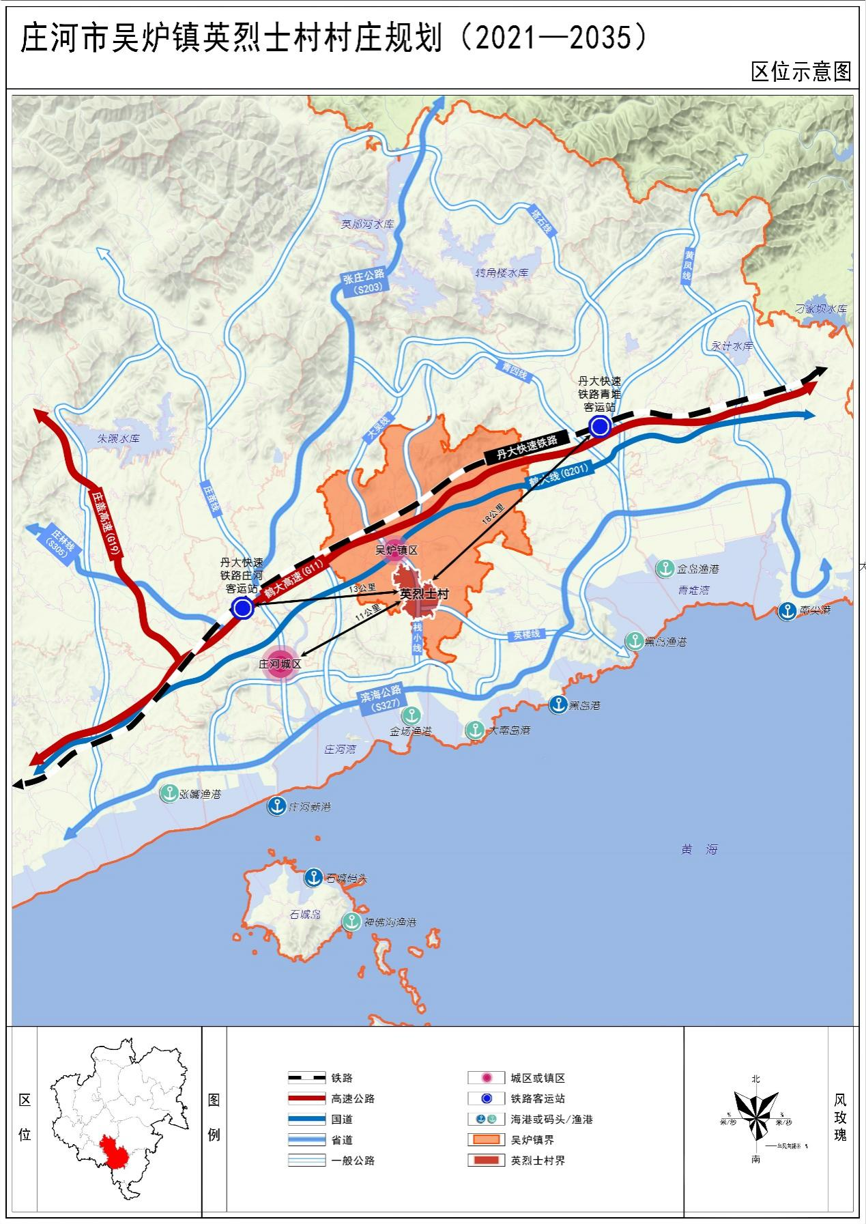

2.边界划定与管控图
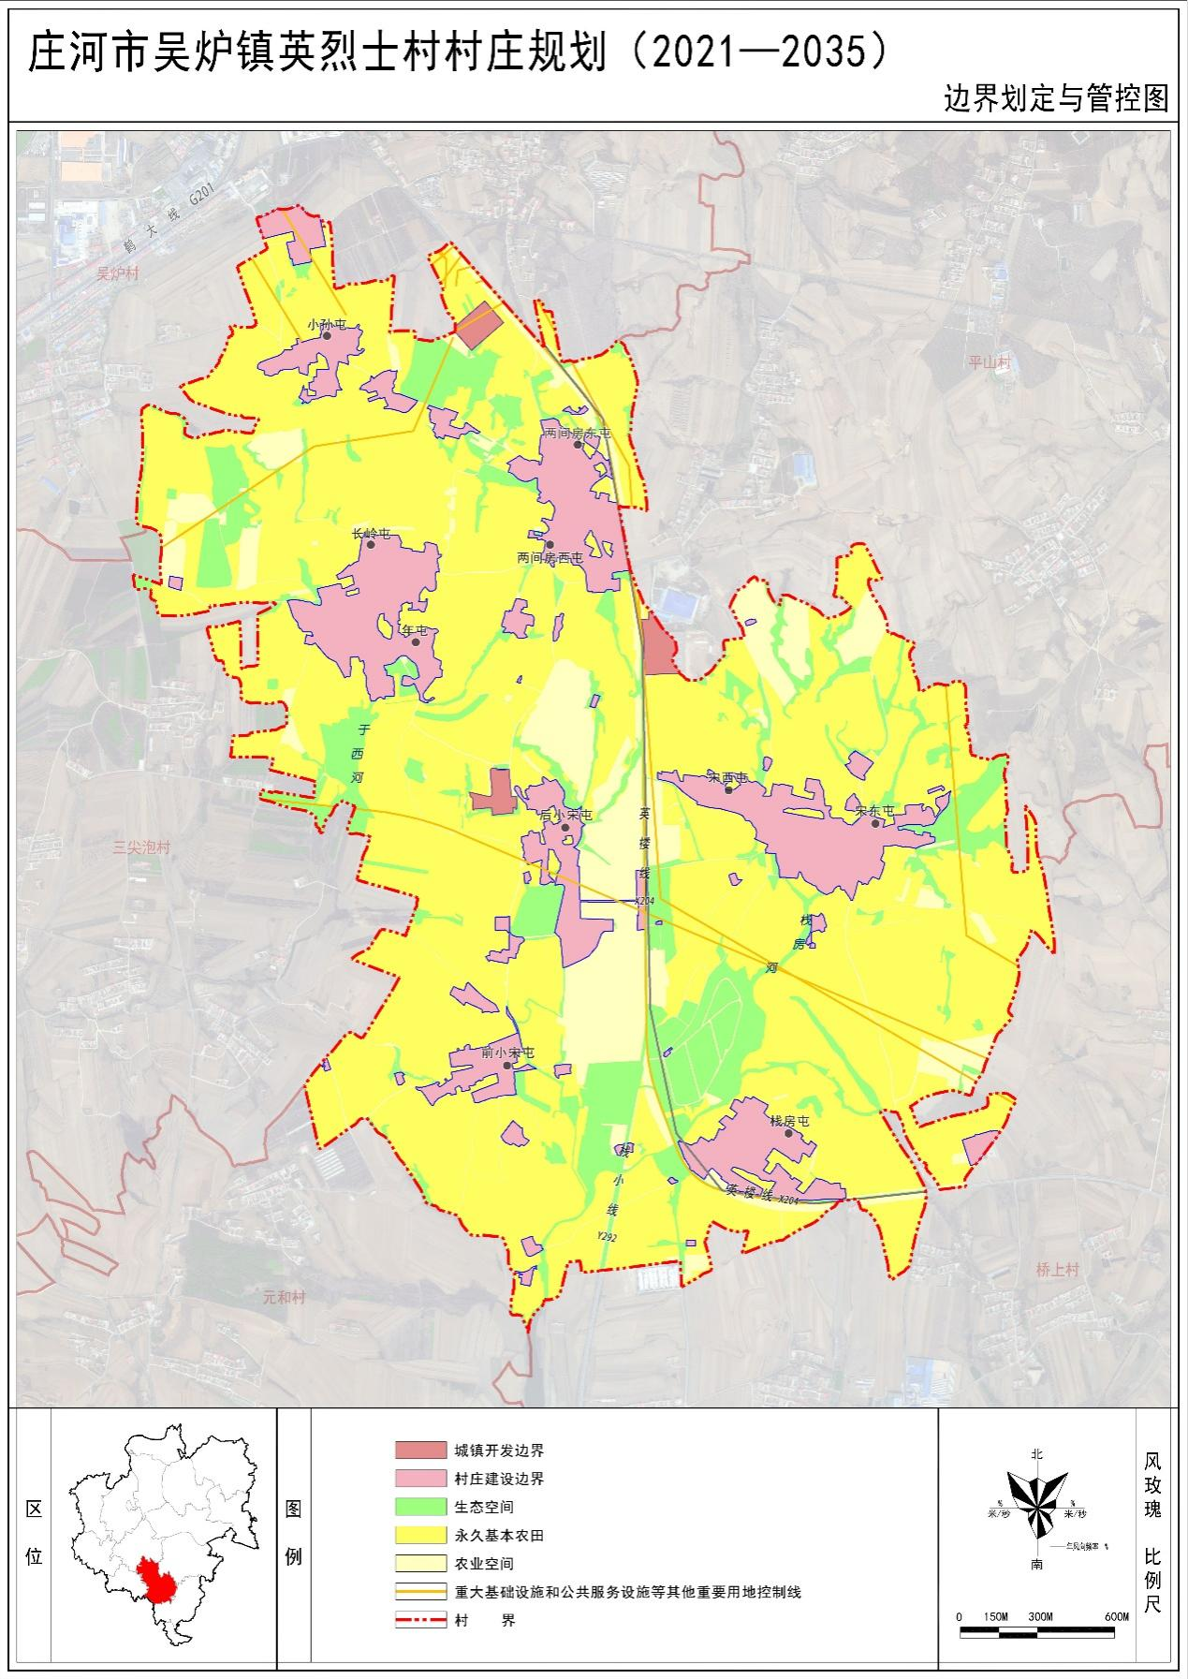

3.村域空间结构规划图
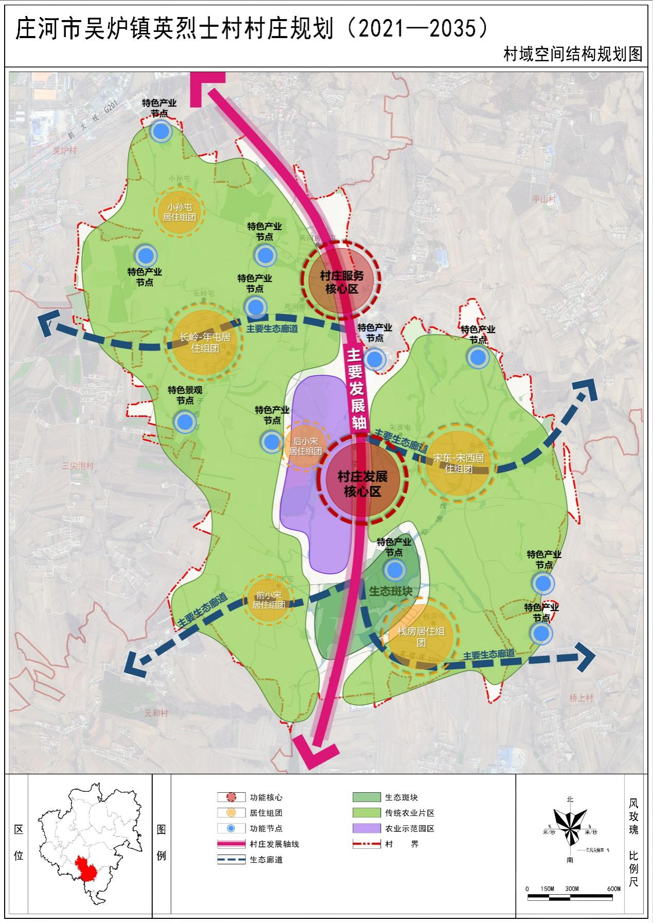

4.村域国土空间规划图
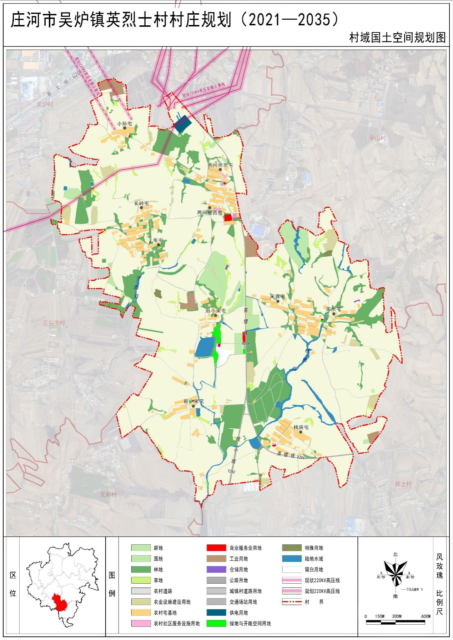

5.特色产业空间发展指引图
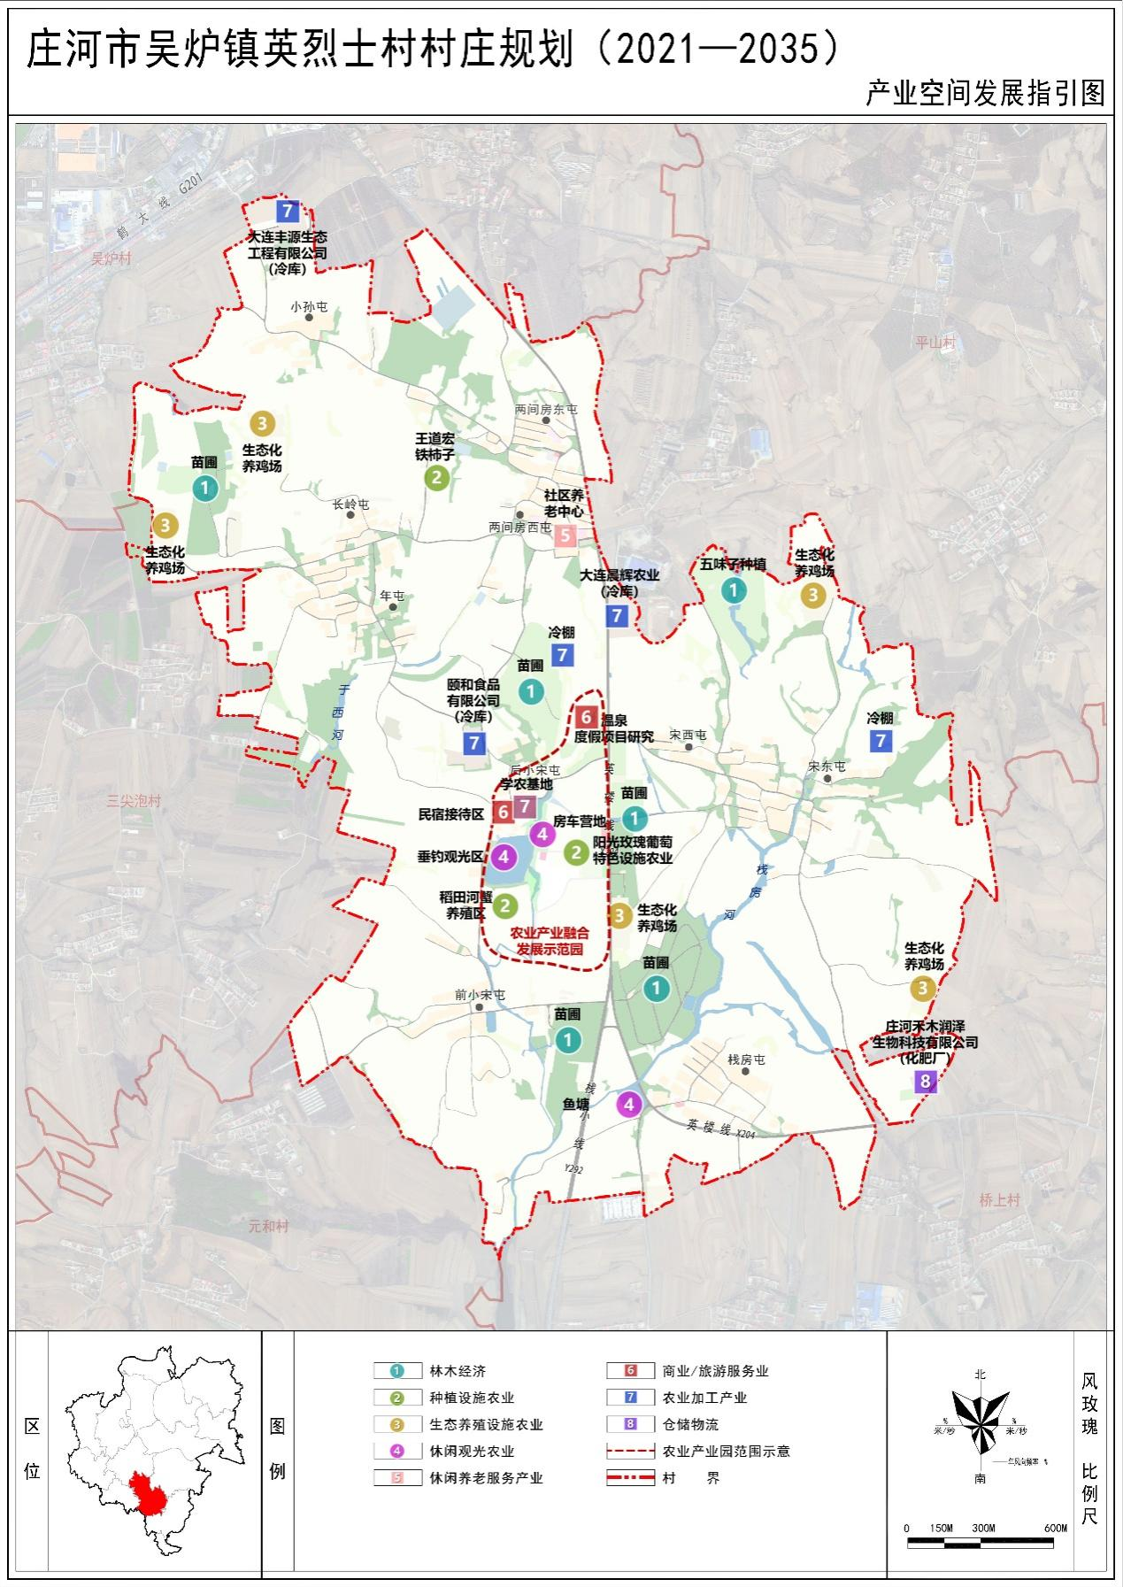

6. 村民版规划图
